Міністерство освіти та науки України

Національний технічний університет України

«Київський Політехнічний Інститут ім. Ігоря Сікорського»

ФТІ

Кафедра ФТЗЗІ

**Лабораторна робота №8**

з дисципліни: «Програмування 4»

# на тему:

# «Робота з графікою на мові Python»

# 

Виконав:

Ст. гр. ФЕ-81

Мелентьєв Данило

Перевірив:

Доцент Прогонов Д.О.

Київ 2020

Завдання:

Побудувати на екрані множину точок, координати яких задовольняють наступним нерівностям або системам нерівностей.19) $1\left(\left|x\right|+\left|y\right|\right)≤x^{2}+y^{2}≤4$;

Код програми:

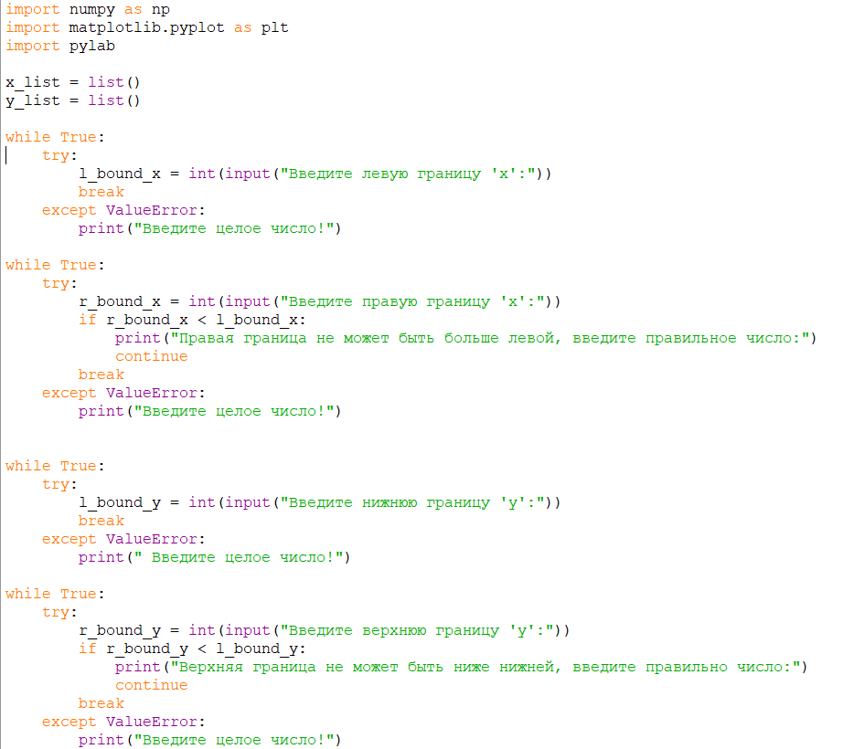

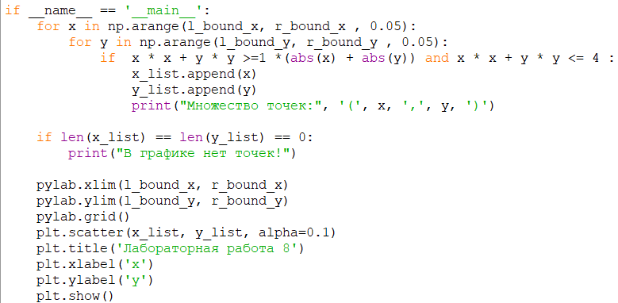

Приклад виконання:

